INDICAÇÃO nº 1323/2019

Súmula: Solicita providências do Executivo, junto a Secretaria Infraestrutura e Serviços Urbanos, na pessoa de seu Secretário, Sr. Ramon Medrano de Almada, quanto a limpeza da viela 7, localizada rua Prof. Maria Zibina de Carvalho, Jardim Santa Rita.

INDICO à Mesa, na forma regimental vigente, que seja oficiado ao Excelentíssimo Senhor Igor Soares Ebert, Prefeito Municipal, para que determine através da Secretaria Infraestrutura e Serviços Urbanos, na pessoa de seu Secretário, Sr. Ramon Medrano de Almada, quanto a limpeza da viela 7, localizada rua Prof. Maria Zibina de Carvalho, Jardim Santa Rita.

Justificativa

Senhor Presidente,
Senhores Vereadores,
Senhoras Vereadoras,

Trata-se de um trecho de passagem para muitos moradores do bairro, que tem acesso para chegarem em suas residências.
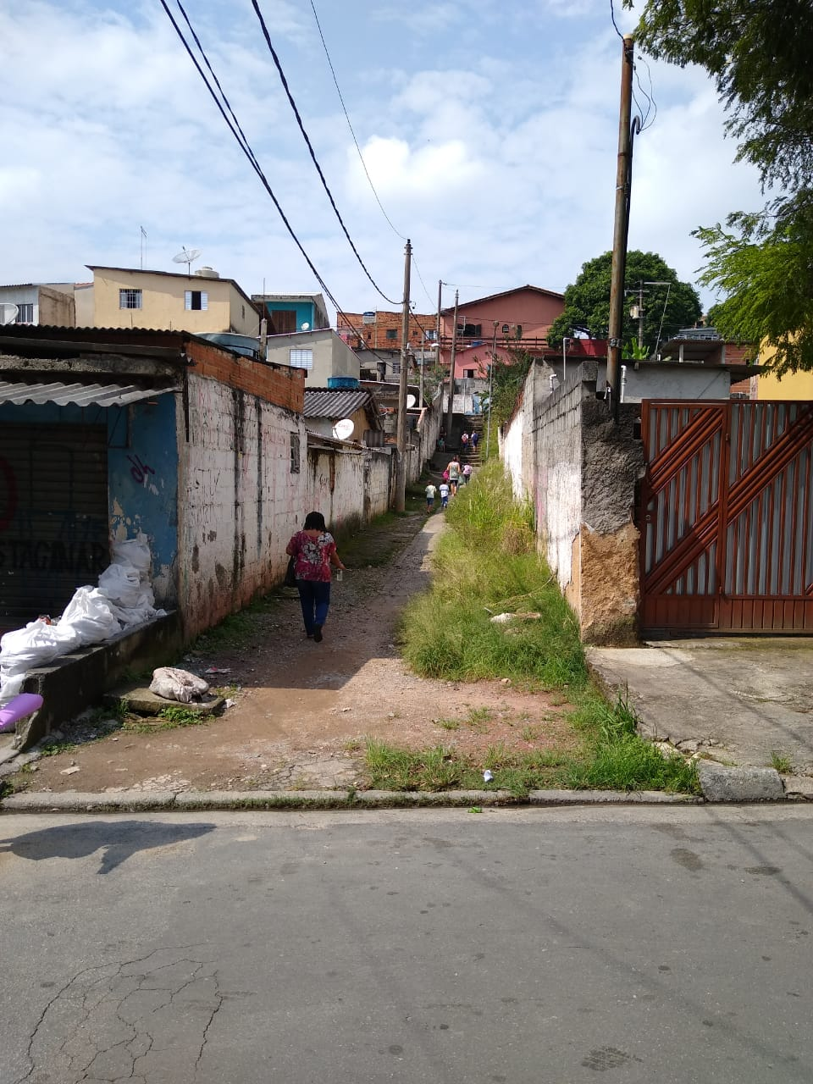
A população vem sofrendo com muitos transtornos diante da falta de limpeza e a irregularidade da viela.

A limpeza se faz necessária, até mesmo para que não ocorra problemas relacionados a saúde de moradores, com possíveis proliferações de insetos, lixos e roedores.

O acerto de suas dimensões com a consequente limpeza também é importante para que possa trazer comodidade e segurança necessária para todos que por ali transitam.
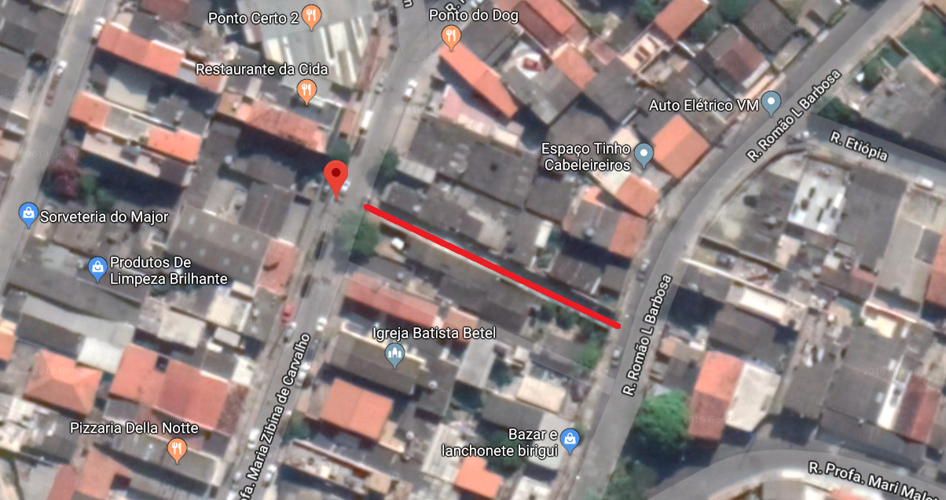

Ante o exposto e apresentado motivos relevantes que ensejam o pedido, aguardamos providências.

Sala das Sessões Bemvindo Moreira Nery, 29 de abril de 2019.

